Mechorosty Student: .
Jaký mají mechy význam v přírodě?

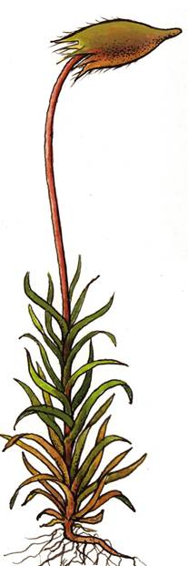
Výskyt:

Stavba stélky mechové rostlinky:

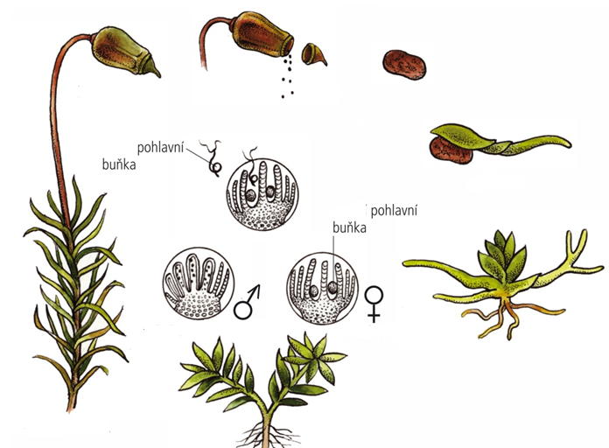
Životní cyklus mechorostů (rozmnožování):

Bělomech sivý Ploník ztenčený Rašeliník
- - -
- - -
- - -

